План-конспект занятия
педагога дополнительного образования
Геворгяна Андрея Сейрановича

Объединение: «Футбол»
Программа: «Футбол»
Группа: 02-43, 02-44
Дата проведения: 24.12.2022.
Время проведения: 17:40-19:10, 16.00-17.30
Тема занятия: Работа над техникой. Тренировочный матч. Остановка мяча
Цель занятия: Совершенствование техники и методики выполнения остановки мяча.

Рекомендуемые упражнения
Высокая техника и методика остановок мяча в футболе достигается путем подбора специальных упражнений. Надо иметь в виду, что футболист полностью не останавливает мяч, а приспосабливает (переводит) его для выполнения последующих действий.
Основные способы остановки мяча:
-Ногой
-Туловищем
-Головой
Рассмотрите на примере обучения технике остановки летящего мяча внутренней стороной стопы.
В зависимости от того, на какой высоте находится мяч, у игрока есть несколько вариантов остановить его:
Стопой (внутренней или внешней стороной стопы, подъемом или подошвой)
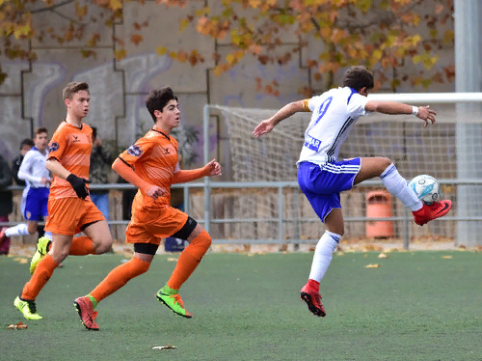

Последовательность:
. Имитационные упражнения без мяча.
. Остановка подвешенного мяча (высота варьируется).
. Остановка мяча, подброшенного партнером сверху - вниз.
. Остановка мяча, подброшенного партнером с расстояния(если позволяют домашние условия).
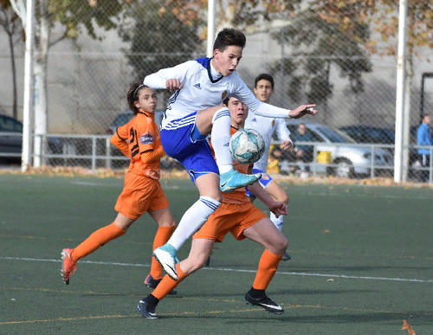

Остановка мяча бедром

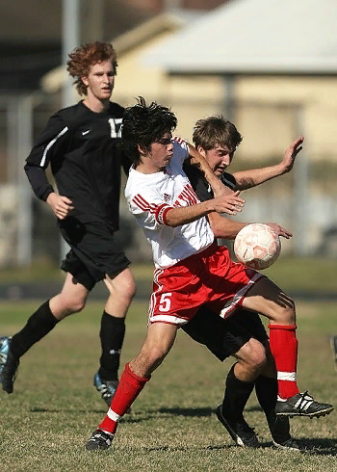
Остановка мяча туловищем
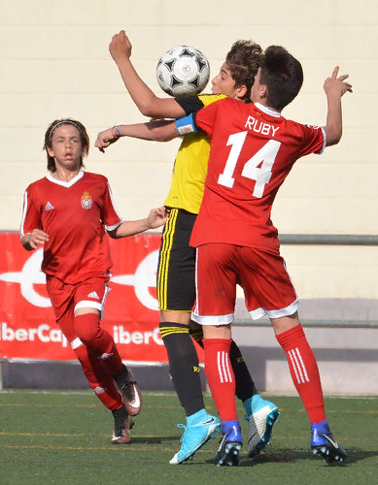
Прием мяча головой
Остановить мяч головой очень сложно из-за твердости поверхности соприкосновения. Однако, каждый футболист должен быть готов исполнить такой прием.
И.п.: одна нога впереди, другая – сзади, ноги чуть согнуты в коленях. Амортизирующий эффект достигается за счет отвода головы и туловища назад, вес с передней ноги переносится на заднюю- повторите 10 раз.
Футболисты стараются не останавливать мяч головой, потому как мячу даже после первого касания нужно время, чтобы опуститься. Лучший способ – первым касанием сделать передачу на партнера.
Домашнее задание:
Посмотреть видео «Остановка мяча подошвой»
https://www.youtube.com/watch?v=D2g6Ox8HPMQ
«Техника исполнения»
https://youtu.be/bPsa8GNYA9Y

Обратная связь:
Фото самостоятельного выполнения задания отправлять на электронную почту metodistduz@mail.ru для методиста Агаповой Т.Г.
(ФИО)

